REUNION CLIENTE 11 ABRIL 2022
ESPECIALIDADES
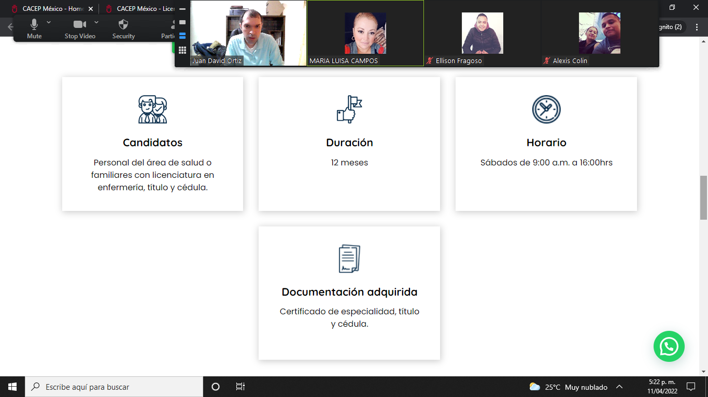
Ajustar la descripción en todas las especialidades, cambiar certificado de especialidad, titulo y cedula… por;

Grado y cedula
MAESTRIAS
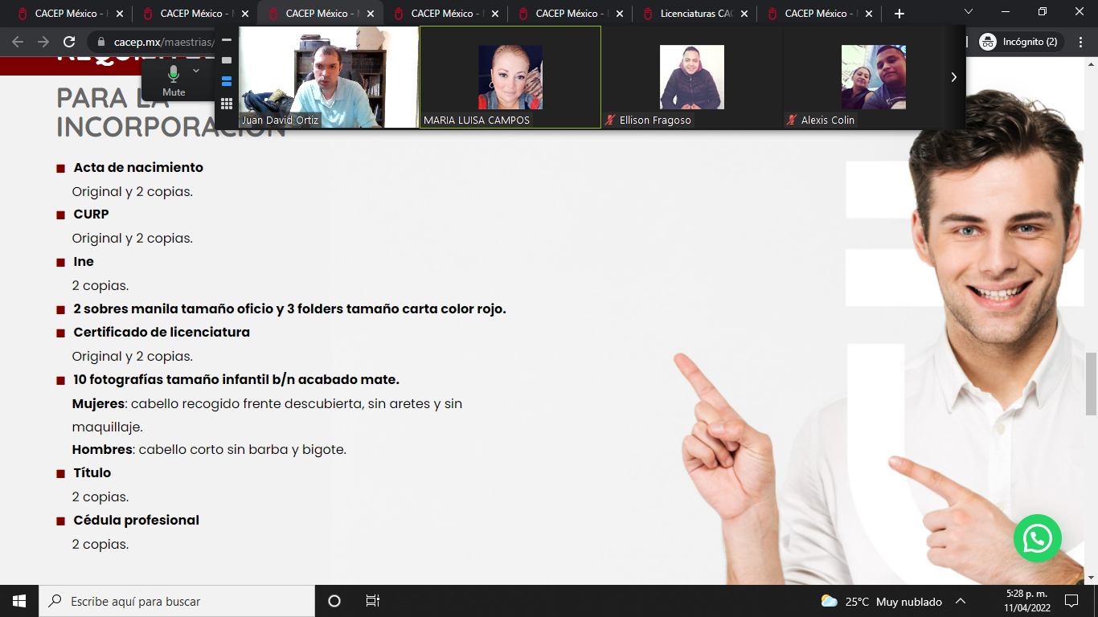
En todas las maestrías aplicar el siguiente cambio: en vez de solo la palabra “título”, iría:
Título de Licenciatura

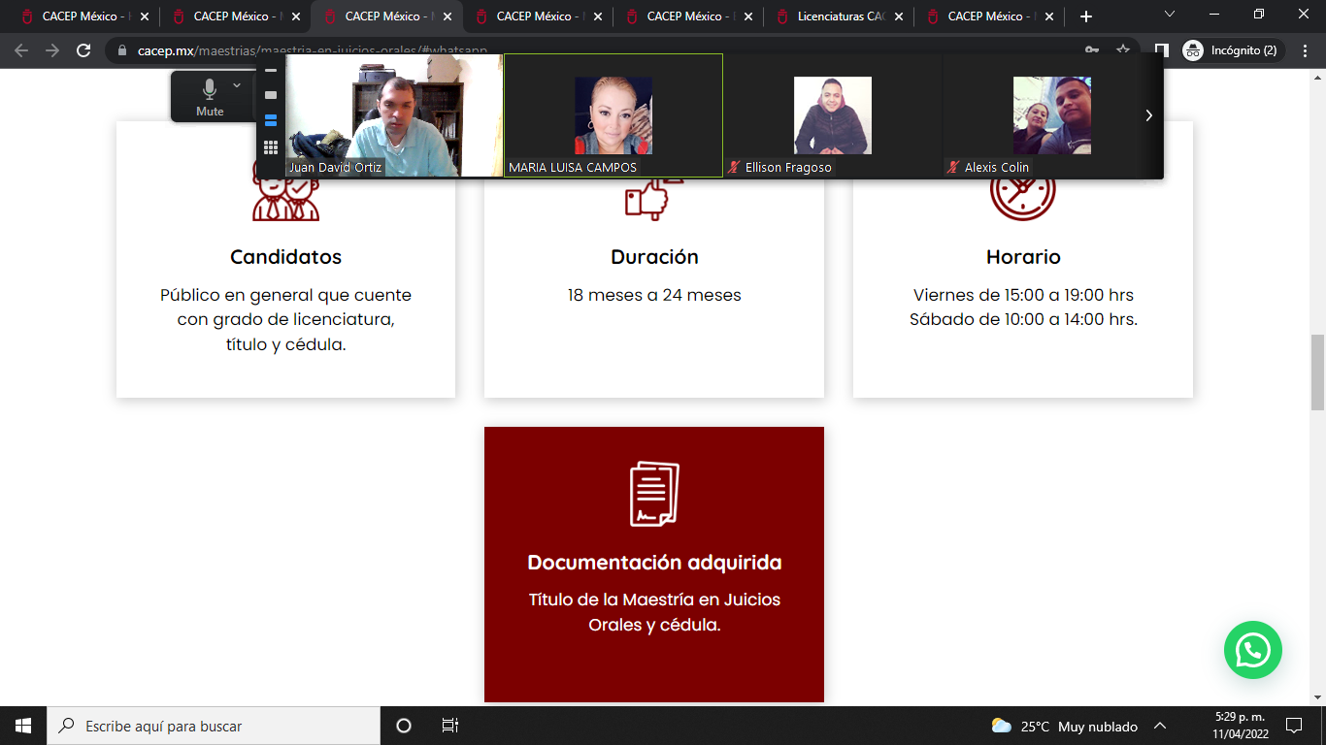
En todas las maestrías: Cambiar Titulo por Grado

DOCTORADOS

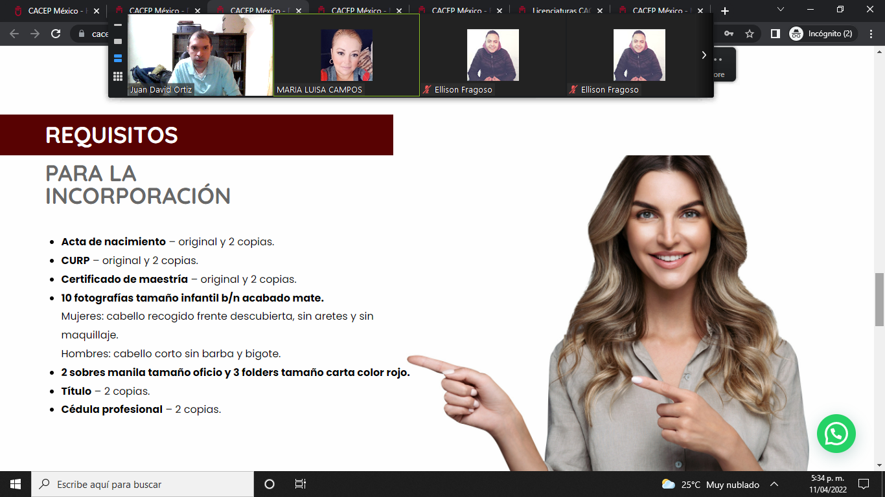
En todas los doctorados aplicar el siguiente cambio: en vez de solo la palabra “título”, iría:
Grado de maestría
OJO LA Cabeza de la mujer en este doctorado se ve cortada, ajustar
https://cacep.mx/doctorados/doctorado-en-derecho/
EVENTOS

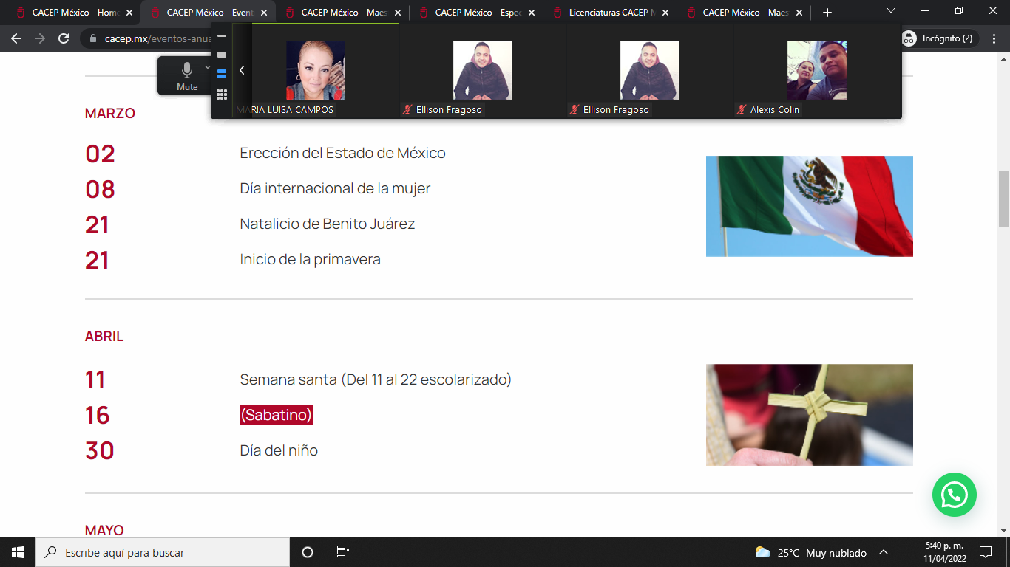
En 16 abril, cambiar (Sabatino) por: Descanso Sabatino
Y sin paréntesis
EN PROGRAMAS
Agregar una pagina interna en programas de: Centro de Titulación Acuerdo 286
Para ello se necesita apoyo de create. Los Insumos están en la introducción que me envió Campos.
Le pediré a Diana que suba el diseño de esta pagina en: https://drive.google.com/drive/folders/14zHscIZe_4MTnx2TLL98vPnFCI7kk6_e
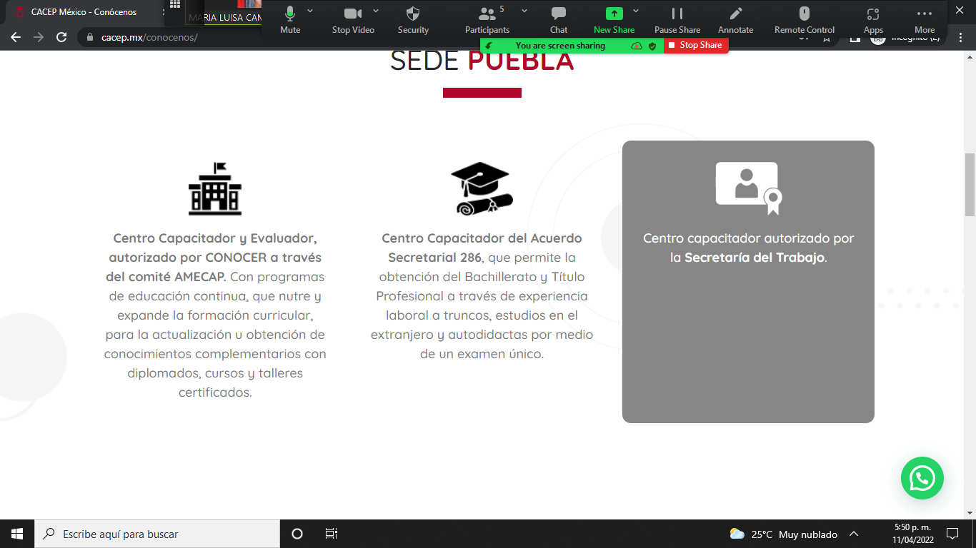
El efecto de la sombra gris al pasar el mouse, cambiar el color al café de la marca (el mismo color donde dice Puebla)
Cambiar SEDE PUEBLA por SEDE ECATEPEC
Revisar pensum
En el bachillerato general de 2 años, está mal el plan de estudios pues se coloco el mismo que bachillerato en enfermería (el cliente lo mando mal). Favor ajustar y colocar el que está abajo
https://cacep.mx/bachillerato/bachillerato-general-2-anos/

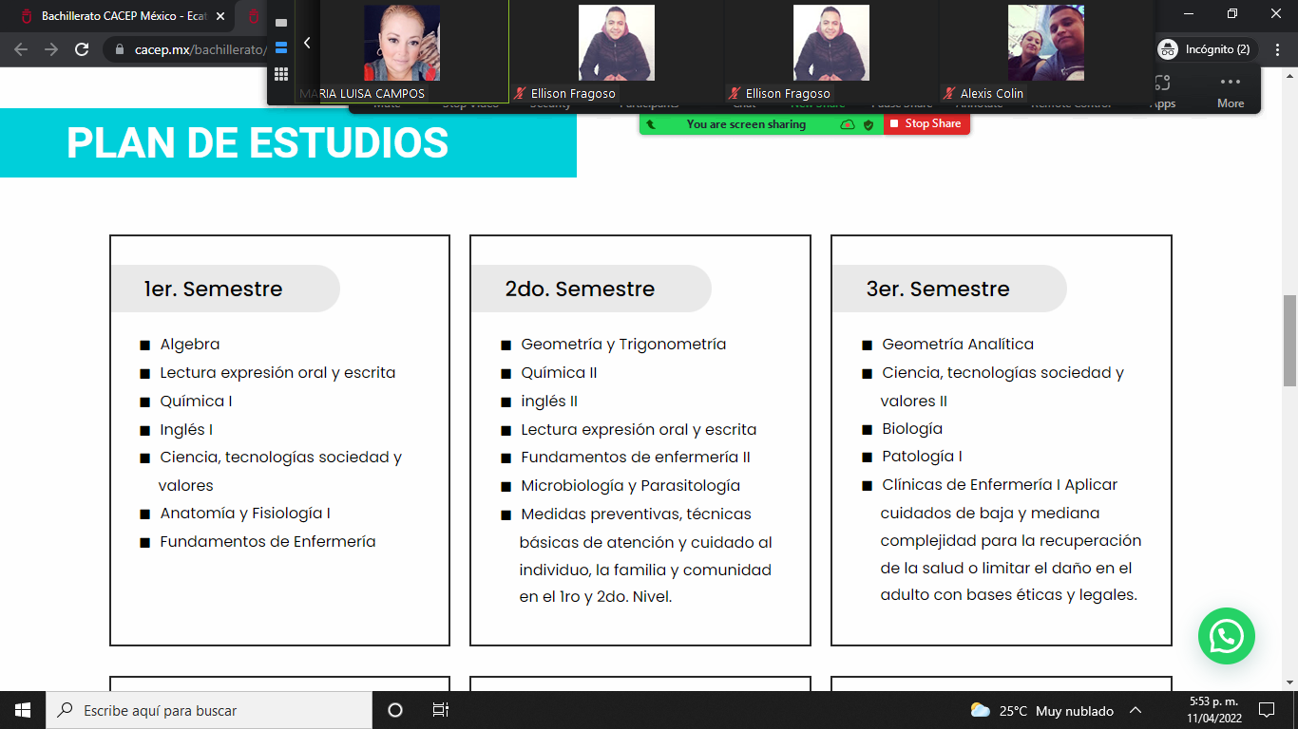
Plan de estudios:

1er. Cuatrimestre  - Matemáticas I  - Química I  - Ética I  - Metodología de la investigación  - Taller de lectura y redacción I  - Inglés I  - Informática I  - Orientación educativa | 2do. Cuatrimestre  - Matemáticas II  - Química II  - Ética II  - Introducción a las ciencias sociales  - Taller de lectura y redacción II  - Inglés II  - Informática II | 3er. Cuatrimestre  - Matemáticas III  - Biología I  - Física I  - Historia de México I  - Literatura I  - Inglés III  - Emprendimiento y Empresa  - Proceso Administrativo
4to. Cuatrimestre  - Matemáticas IV  - Biología II  - Física II  - Historia de México II  - Literatura II  - Inglés IV  - Legalidad Empresarial  - Controlar la información documental de la empresa  - Mercadotecnia  - Generar la comunicación de la empresa | 5to. Cuatrimestre  - Geografía  - Estructura socioeconómica de México  - Derecho I  - Contabilidad I  - Economía I  - Psicología I  - Finanzas  - Ventas y difusión | 6to. Cuatrimestre  - Filosofía  - Ecología y medio ambiente  - Historia universal contemporánea  - Derecho II  - Contabilidad II  - Economía II  - Psicología II  - Comunicación de la empresa  - Ventas y difusión proyecto emprendedor

EN LA PAGINA DE CONÓCENOS
}Hay como unos círculos de fondo, creo que se pueden quitar
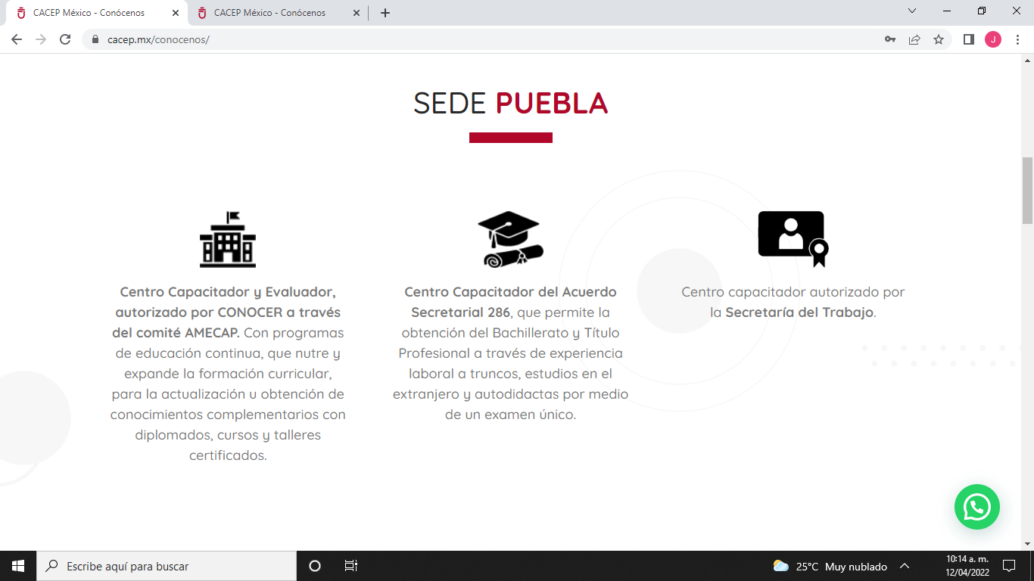
Falta las fotos de los profesores, le voy a mandar el link al cliente para que las suba en:
https://drive.google.com/drive/folders/1WcWuVvnyVeNnLWNaMJIINckJhjBrOGKm

